## **党史百年天天读 · 7月16日**

**重要论述**

**1936年7月16日**

　　毛泽东同斯诺谈中国抗日战争的形势、方针问题。谈话指出：中国战胜日本帝国主义，要有三个条件：一是中国抗日统一战线的完成；二是国际抗日统一战线的完成；三是日本国内人民和日本殖民地人民的革命运动的兴起。这三个条件中，中国人民的大联合是主要的。至于战争能延长多久，要看中国抗日统一战线的实力和中日两国其他许多决定的因素如何而定。如果中国抗日统一战线有力地组织起来，各国政府和各国人民能给中国以必要的援助，日本革命起来得快，则这次战争将迅速结束，中国将迅速胜利。如果这些条件不能很快实现，战争就要延长。但结果还是一样，日本必败，中国必胜。中国的迫切任务是收复所有失地，而不仅仅是保卫我们在长城以内的主权，东北必须收复。这一点同样适用于台湾。

　　关于这次战争的战略方针，应该是使用我们的主力在很长的变动不定的战线上作战。中国军队要胜利，必须在广阔的战场上进行高度的运动战，迅速地前进和迅速地后退，迅速地集中和迅速地分散。这就是大规模的运动战，而不是深沟高垒、层层设防、专靠防御工事的阵地战。转换全局的战略方针，必然是运动战。阵地战虽也必需，但是属于辅助性质的第二种的方针。战争的前期，我们要避免一切大的决战，要先用运动战逐渐地破坏敌人军队的精神和战斗力。除此之外，我们还要在农民中组织很多的游击队。中国农民有很大的潜力，只要组织和指挥得当，能使日本军队一天忙碌二十四小时，使之疲于奔命。必须记住这个战争是在中国打的，这就是说，日军要完全被敌对的中国人所包围；日军要被迫运来他们所需的军用品，而且要自己看守；他们要用重兵去保护交通线，时时谨防袭击；另外，还要有一大部力量驻扎满洲和日本内地。在战争的过程中，中国能俘虏许多的日本兵，夺取许多的武器弹药来武装自己；同时，争取外国的援助，使中国军队的装备逐渐加强起来。因此，中国能够在战争的后期从事阵地战，对于日本的占领地进行阵地的攻击。这样，日本在中国抗战的长期消耗下，它的经济行将崩溃；在无数战争的消磨中，它的士气行将颓靡。中国方面，则抗战的潜力一天一天地奔腾高涨，大批的革命民众不断地倾注到前线去，为自由而战争。所有这些因素和其他的因素配合起来，就使我们能够对日本占领地的堡垒和根据地，作最后的致命的攻击，驱逐日本侵略军出中国。这篇谈话收入《毛泽东文集》第一卷。

**1953年7月16日**

　　毛泽东在中共中央政治局会议上发表讲话，强调统一战线工作的重要性。讲话指出：把统战工作当作包袱，干脆取消是不对的，是应该批判的。首先要肯定民主党派、各种上层人物、知识分子和宗教界人士是可以改造的；我们是为了工人阶级自己的利益，而来改造资产阶级、农民、手工业者等，工人阶级不解放全人类就不能最后解放自己。他还提出在过渡时期存在两种不同类型的阶级联盟的思想，指出：一种是工人阶级和农民的联盟，就是劳动人民的联盟；一种是工人阶级和剥削者的联盟，跟资产阶级的联盟。头一个联盟为后一个联盟的基础，没有头一个联盟，我们就没有力量。必须有这个联盟，才有力量去联合那些可以合作的剥削者，它们才会来同我们合作。

**1982年7月16日**

　　邓小平会见缅甸外交部部长吴漆兰，谈到中国的对外政策时指出：我们的对外政策是反对霸权主义，维护世界和平，加强同第三世界国家的团结合作，争取一个较长期的和平环境。这有利于我们的四个现代化建设。我们确实希望同各国发展友好关系，首先是邻国，包括印度在内，争取一个好的国际条件，以有利于我们的建设。中国永远不称霸。中国历史上有很长时间处于被侵略、受屈辱的地位，中国不会把自己经受过的屈辱强加给别人。

**1985年7月16日**

　　邓小平在会见美籍华人教授李政道，谈到理想问题时指出：我们说要有理想，主要是两条。第一条是为共产主义奋斗终生，搞社会主义建设；第二条是爱国主义，就是要使祖国兴旺发达，使中华民族兴旺发达，具体讲就是把社会主义四个现代化搞好。搞共产主义、社会主义，是我们从青年时就干的事情。为什么在那样艰苦的条件下能坚持下来，就是有这个理想。那个时候天天准备被杀头，还不是个别人，而是成百万成千万的人。有理想要有个内容，就是爱国主义，振兴中华民族，把我们民族发展起来。在谈到人才问题时指出：这是非常重要的事情。办什么事情都要有人。我们现在就是缺乏人才，在好多事情上缺乏本领，各个领域都如此。现有人才不合拢来，丧失了可惜。

**2002年7月16日**

　　江泽民在中国社会科学院建院二十五周年座谈会上的讲话中强调，必须高度重视哲学社会科学的发展。他指出：建设有中国特色社会主义，应该是我国经济、政治、文化全面发展的进程，是我国社会主义物质文明、政治文明、精神文明全面建设的进程。建设有中国特色社会主义，需要在实践上、理论上不懈进行探索，不断在实践的基础上提出创新的理论，用发展着的理论指导实践。在这个实践和理论的双重探索中，哲学社会科学具有不可替代的重要作用，哲学社会科学工作者是一支不可替代的重要力量。我们必须始终重视哲学社会科学，加快发展哲学社会科学。 他指出：要努力使我国哲学社会科学的发展，成为我们正确认识世界和改造世界，推动理论创新和先进文化发展，促进党和国家决策的科学化、民主化，推进改革开放和现代化建设的重要力量。我国哲学社会科学界要努力担负起认识世界、传承文明、创新理论、咨政育人、服务社会的职责。这篇讲话以《必须高度重视哲学社会科学的发展》为题，收入《江泽民文选》第三卷。

**2014年7月16日**

　　习近平出席金砖国家同南美国家领导人对话会。他在发言中指出，金砖国家和南美国家都是新兴市场国家和发展中国家，是国际格局中的上升力量。我们要共同推动国际秩序朝着更加公正合理方向发展，维护各国人民自主选择社会制度和发展道路的权利，加强全球经济治理，推动国际社会更加重视发展问题，帮助南美国家减贫和可持续发展事业。我们要加强金砖国家同南美两大市场对接，积极参与南美基础设施建设、资源开发、产业发展、项目融资等，加强人文交流，增进人民友谊。

**2019年7月16日**

　　习近平致信祝贺中国文联中国作协成立70周年。他在贺信中指出，中国特色社会主义新时代呼唤着杰出的文学家、艺术家。中国文联、中国作协是党和政府联系文艺界的桥梁和纽带，在团结引领文艺工作者、繁荣发展社会主义文艺事业方面肩负重要职责。希望中国文联、中国作协深入学习贯彻新时代中国特色社会主义思想和党的十九大精神，自觉承担起举旗帜、聚民心、育新人、兴文化、展形象的使命任务，认真履行团结引导、联络协调、服务管理、自律维权的职能，团结带领广大文艺工作者记录新时代、书写新时代、讴歌新时代，努力创作出无愧于时代、无愧于人民、无愧于民族的优秀作品，为繁荣发展社会主义文艺事业、建设社会主义文化强国，为实现“两个一百年”奋斗目标、实现中华民族伟大复兴中国梦作出新的更大的贡献。

**党史回眸**

**1922年**

　　7月16日－23日 中国共产党第二次全国代表大会在上海举行。出席大会的代表12人，代表全国195名党员。大会第一次提出明确的反帝反封建的民主革命纲领，区分了最高纲领和最低纲领。大会通过第一个党章，并通过决议案，决定中国共产党加入共产国际。大会选举产生中央执行委员会，中央执行委员会推选陈独秀为委员长。

**1961年**

　　7月16日 中共中央作出《关于加强原子能工业建设若干问题的决定》，指出：“为了自力更生，突破原子能技术，加速我国原子能工业建设，中央认为有必要进一步缩短战线，集中精力，加强各有关方面对原子能工业建设的支援。”

**1986年**

　　7月16日 中共中央批转中央统战部《关于新时期党对民主党派工作的方针任务的报告》，并发出通知指出，中国共产党领导下的多党派长期合作，是建设具有中国特色的社会主义的一个重要特征。

**历史瞬间**

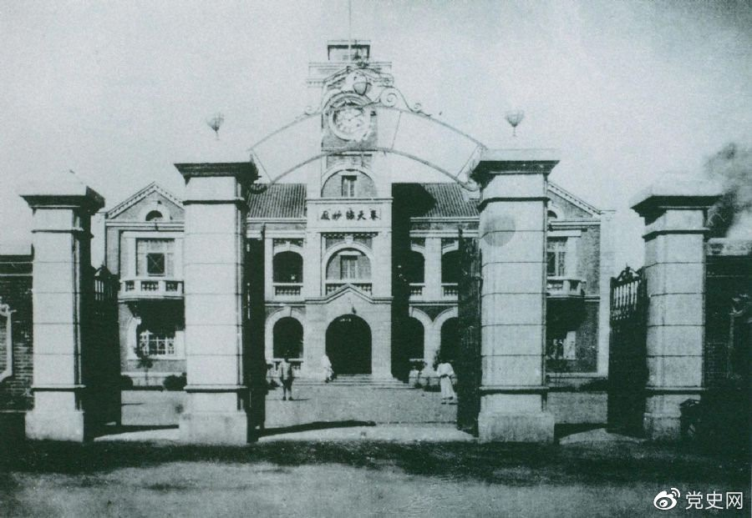

　　图为中共满洲省委旧址。1929年6月，中共中央政治局决定刘少奇任中共满洲省委书记。7月，刘少奇到达奉天（今沈阳）赴任。